Ausbildungsunterlage für die durchgängige Automatisierungslösung
Totally Integrated Automation (T I A)

MODUL A5
Programmierung der CPU 314C-2DP

Diese Unterlage wurde von der Siemens AG, für das Projekt Siemens Automation Cooperates with Education (SCE) zu Ausbildungszwecken erstellt.
Die Siemens AG übernimmt bezüglich des Inhalts keine Gewähr.

Weitergabe sowie Vervielfältigung dieser Unterlage, Verwertung und Mitteilung ihres Inhalts ist innerhalb öffentlicher Aus- und Weiterbildungsstätten gestattet. Ausnahmen bedürfen der schriftlichen Genehmigung durch die Siemens AG (Herr Michael Knust michael.knust@siemens.com).
Zuwiderhandlungen verpflichten zu Schadensersatz. Alle Rechte auch der Übersetzung sind vorbehalten, insbesondere für den Fall der Patentierung oder GM-Eintragung.

Wir danken der Fa. Michael Dziallas Engineering und den Lehrkräften von beruflichen Schulen sowie weiteren Personen für die Unterstützung bei der Erstellung der Unterlage

SEITE:

1. Vorwort 4

2. Hinweise zum Einsatz der CPU 314C-2DP 6
2.1 Bedienung der CPUs 31xC 7
2.2 Speicherkonzept der CPUs 31xC 9

3. Erstellung der Hardwarekonfiguration für die CPU 314C-2DP 11

4. Schreiben eines STEP 7- Programms 21

5. Testen des STEP 7- Programms 24

Die folgenden Symbole führen durch dieses Modul:


Information



Programmierung


Beispielaufgabe


Hinweise

1. Vorwort

Das Modul A5 ist inhaltlich der Lehreinheit ‚Grundlagen der STEP 7- Programmierung’ zugeordnet.

Grundlagen der
STEP 7- Programmierung
2 - 3 Tage Module A
Industrielle
Feldbussysteme
2- 3 Tage Module D
Weiterführende Funktionen der
STEP 7- Programmierung
2- 3 Tage Module B
Prozess-
visualisierung
2- 3 Tage Module F
Programmier-sprachen
2- 3 Tage Module C
IT- Kommunikation
mit SIMATIC S7
2- 3 Tage Module E
Anlagensimulation
mit SIMIT SCE
1-2 Tage Module G
Frequenzumrichter
an SIMATIC S7
2-3 Tage Module H

Lernziel:

Der Leser soll in diesem Modul das Erstellen der Hardwarekonfiguration für die CPU 314C-2DP und das Schreiben und Testen eines STEP 7-Programms erlernen. Das Modul zeigt in den folgenden Schritten die prinzipielle Vorgehensweise anhand eines sehr kurzen Beispiels.

• Anlegen eines STEP 7- Projektes
• Erstellung der Hardwarekonfiguration für die CPU 314C-2DP
• Schreiben eines STEP 7- Programms
• Testen des Programms

Voraussetzungen:

Für die erfolgreiche Bearbeitung dieses Moduls wird folgendes Wissen vorausgesetzt:

• Kenntnisse in der Handhabung von Windows
• Grundlagen der SPS- Programmierung mit STEP 7 (z.B. Modul A3 - ‚Startup’
SPS- Programmierung mit STEP 7)

Benötigte Hardware und Software

1 PC, Betriebssystem Windows XP Professional mit SP2 oder SP3 / Vista 32 Bit Ultimate und Business / Server 2003 SP2 mit 600MHz ( nur XP) / 1 GHz und 512MB ( nur XP) / 1 GB RAM, freier Plattenspeicher ca. 650 - 900 MB, MS-Internet-Explorer 6.0 und Netzwerkkarte
2 Software STEP7 V 5.4
3 MPI- Schnittstelle für den PC (z.B. PC Adapter USB)
4 SPS SIMATIC S7-300 mit der CPU 314C-2DP
Beispielkonfiguration:
- Netzteil: PS 307 2A
- CPU: CPU 314-2DP

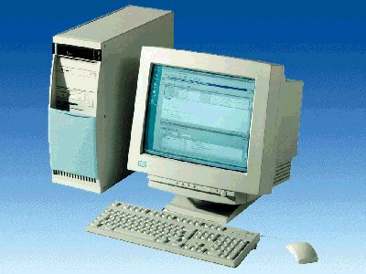
1 PC
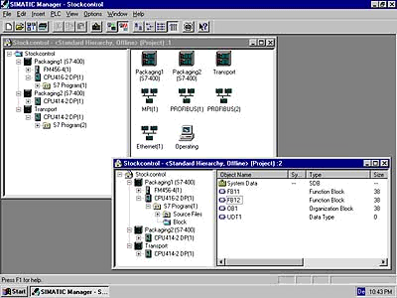
2 STEP7

3 PC Adapter USB

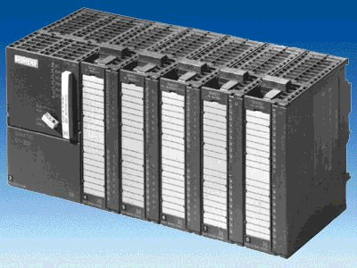
4 S7-300 mit
CPU 314C-2DP

2. Hinweise zum Einsatz der CPU 314C-2DP
Die CPU 314C-2DP ist eine CPU die mit einer integrierten PROFIBUS DP- Schnittstelle sowie integrierten Ein-/Ausgängen ausgeliefert wird.

Für die CPU 314C-2DP stehen folgende PROFIBUS- Protokollprofile zur Verfügung:

- DP-Schnittstelle als Master gemäß EN 50170.
- DP-Schnittstelle als Slave gemäß EN 50170.

PROFIBUS-DP (Dezentrale Peripherie) ist das Protokollprofil für den Anschluss von dezentraler Peripherie/Feldgeräten mit sehr schnellen Reaktionszeiten.

Bei dieser CPU können die Adressen der Ein- und Ausgangsbaugruppen parametriert werden.

Die Leistungsfähigkeit ist mit den folgenden Daten für Ausbildungszwecke besonders gut geeignet:

- 48KByte Arbeitsspeicher, Ladespeicher MicroMemoryCard (MMC) steckbar 64KByte – 4 MByte
- 8192 Byte DE/DA davon 992 Byte zentral
- 512 Byte AE/AA davon 248 Byte zentral
- 0,1 ms / 1K Befehle
- 256 Zähler
- 256 Zeiten
- 256 Merkerbyte
- 24DI davon 16 für integrierte Funktionen nutzbar, alle auch als Alarmeingänge nutzbar
- 16 DO integriert davon 4 schnelle Ausgänge
- 4AI Strom-/Spannung, 1AI Widerstand integriert
- 2 AO Strom-/Spannung integriert
- 4 Impulsausgänge (2,5kHz)
- 4-kanalig Zählen und Messen mit Inkrementalgebern 24V (60kHz)
- integrierte Positionierfunktion

2.1 Bedienung der CPUs 31xC
Bedien- und Anzeigeelemente
Das folgende Bild zeigt die Bedien- und Anzeige-Elemente einer CPU 31xC.
Anordnung und Anzahl der Elemente weichen bei einigen CPUs von diesem Bild ab.

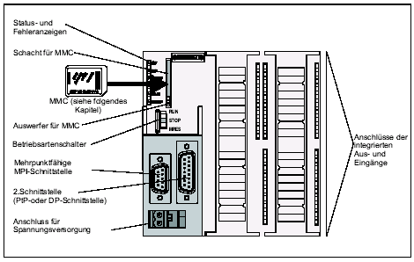

Im folgenden Bild sind die auf der CPU integrierten digitalen und analogen
Ein-/Ausgänge dargestellt.

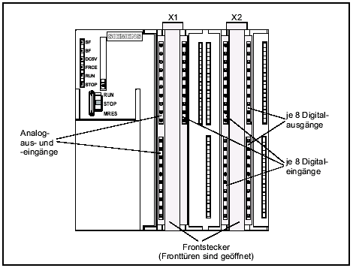

Status- und Fehleranzeigen
Die CPU ist mit folgenden LED-Anzeigen ausgestattet:

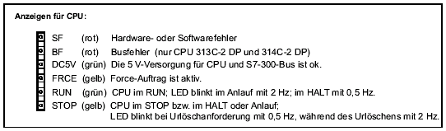

Schacht für die SIMATIC Micro Memory Card (MMC)
Als Speichermodul für die CPU 31xC wird eine SIMATIC Micro Memory Card
(MMC) verwendet. Die MMC ist als Ladespeicher sowie als transportabler
Datenträger verwendbar. Für den Betrieb der CPU muss die MMC gesteckt sein,
da die CPUs 31xC keinen integrierten Ladespeicher besitzen.

Betriebsartenschalter
Über den Betriebsartenschalter können Sie die aktuelle Betriebsart der CPU
einstellen. Der Betriebsartenschalter ist als Kippschalter mit 3 Schaltstellungen
ausgebildet.

Stellungen des Betriebsartenschalters
Die Stellungen des Betriebsartenschalters sind in der Reihenfolge erläutert, wie sie
auf der CPU vorkommen.

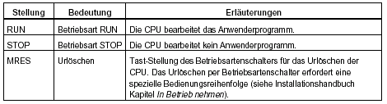

2.2 Speicherbereiche der CPUs 31xC
Einleitung
Der Speicher der CPU 31xC lässt sich in drei Bereiche aufteilen:

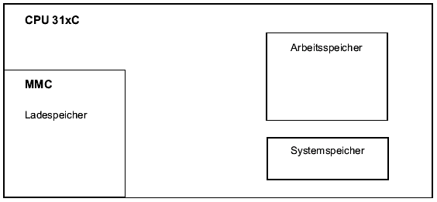
Hinweis
Das Laden von Anwenderprogrammen und damit der Betrieb der CPU 31xC ist
nur mit gesteckter MMC möglich.

Ladespeicher
Der Ladespeicher ist auf einer SIMATIC Micro Memory Card (MMC) untergebracht.
Seine Größe entspricht genau der MMC. Er dient zur Aufnahme von Code- und
Datenbausteinen sowie von Systemdaten (Konfiguration, Verbindungen,
Baugruppenparameter, usw.).
Bausteine, die als nicht ablaufrelevant gekennzeichnet sind, werden ausschließlich
in den Ladespeicher aufgenommen.
Zusätzlich können die kompletten Projektierungsdaten eines Projekts auf der MMC
abgelegt werden.

Arbeitsspeicher
Der Arbeitsspeicher ist auf der CPU integriert und ist nicht erweiterbar. Er dient zur
Abarbeitung des Codes sowie zur Bearbeitung der Daten des
Anwenderprogramms. Die Programmbearbeitung erfolgt ausschließlich im Bereich
von Arbeitsspeicher und Systemspeicher.
Mit gesteckter MMC ist der Arbeitsspeicher der CPU remanent.

Systemspeicher
Der Systemspeicher ist auf der CPU integriert und ist nicht erweiterbar.
Er enthält
- die Operandenbereiche Merker, Zeiten und Zähler
- die Prozessabbilder der Ein- und Ausgänge
- die Lokaldaten

Remanenz
Ihre CPU 31xC besitzt remanenten Speicher. Die Remanenz wird auf der MMC
und auf der CPU realisiert.
Durch die Remanenz bleibt der Inhalt von remanentem Speicher auch über NETZAUS
und Neustart (Warmstart) hinweg erhalten.

Ladespeicher
Ihr Programm im Ladespeicher (MMC) ist immer remanent. Es wird bereits beim
Laden netzausfallsicher und urlöschfest auf der MMC hinterlegt.

Arbeitsspeicher
Ihre Daten im Arbeitsspeicher werden bei Netz-Aus auf der MMC gesichert. Inhalte
von Datenbausteinen sind damit grundsätzlich remanent.

Systemspeicher
Für Merker, Zeiten und Zähler bestimmen Sie durch Projektierung (Eigenschaften
der CPU, Register Remanenz), welche Teile remanent sein sollen und welche bei
Neustart (Warmstart) mit "0" initialisiert werden sollen.
Diagnosepuffer, MPI-Adresse (und Baudrate) sowie Betriebsstundenzähler sind
generell im remanenten Speicherbereich auf der CPU abgelegt. Mit der Remanenz
der MPI-Adresse und Baudrate wird sichergestellt, dass Ihre CPU nach einem
Stromausfall, nach Urlöschen oder nach Verlust der
Kommunikationsparametrierung (durch Ziehen der MMC oder Löschen der
Kommunikationsparameter) noch kommunikationsfähig ist.

Remanenzverhalten der Speicherobjekte
Nachfolgende Tabelle zeigt das Remanenzverhalten der Speicherobjekte bei den
einzelnen Betriebszustandsübergängen.

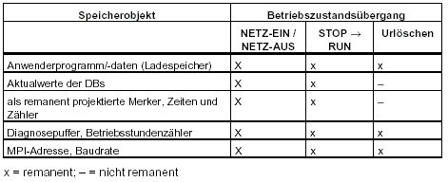

3. Erstellung der Hardwarekonfiguration für die CPU 314C-2DP
Die Dateiverwaltung erfolgt in STEP 7 mit dem ‘SIMATIC Manager’. Hier können z.B. Programmbausteine kopiert oder zur Weiterbearbeitung mit anderen Werkzeugen durch Anklicken mit der Maus aufgerufen werden. Die Bedienung entspricht den in WINDOWS üblichen Standards. (So hat man z.B. die Möglichkeit mit einem Klick der rechten Maustaste das Auswahlmenü zu jeder Komponente zu erhalten.)

In STEP 7 wird jedes Projekt in einer fest vorgegebenen Struktur angelegt. Die Programme sind in den folgenden Verzeichnissen abgespeichert:
SIMATIC 300 Stationen:
Hier werden die entsprechenden Hardwarekonfigurations- (Hardware/SC*¹)und CPU- Daten abgespeichert.

Projekt:
Dieses Verzeichnis enthält die Hardware (z.B. SIMATIC 300 Stationen) und die Subnetze (z.B. MPI und PROFIBUS).

Quellen/SO*¹:
Hier werden Quellen (z.B. SCL- Quellen) abgelegt, die durch Übersetzen in ablauffähige Programme umgewandelt werden können.

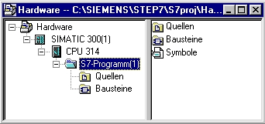
Bausteine/AP-off*¹:
Hier werden die Programmbausteine ( OB, FB, FC, SFB, SFC, DB etc. ) abgespeichert.
Symbole/SY*¹:
Hier werden die Symbollisten zur Symbolischen Adressierung gespeichert.
CPU:
Hier wird das S7- Programm und die vernetzten Verbindungspartner (Verbindungen/CO*¹) eingetragen.

S7-Programm:
Hier werden die Anwenderprogramme (Bausteine/AP-off*¹), Symboltabellen (Symbole/SY*¹) und Quellen (Quellen/SO*¹) verwaltet.

*¹ Bezeichnungen aus STEP 7 Version 2.x

In den Ordnern ‚SIMATIC 300 Station’ und ‚CPU’ wird der Hardwareaufbau der SPS abgebildet. Dies wird hier für den speziellen Fall einer Konfiguration mit der CPU 314C-2DP getan.
Dabei wird noch ein sogenannter Taktmerker konfiguriert und die Adressen der Ein- und Ausgangsbaugruppen eingestellt.

Folgende Schritte muss der Anwender ausführen, um ein Projekt einzurichten und die Hardwarekonfiguration zu erstellen.

1. Das zentrale Werkzeug in STEP 7 ist der ‚SIMATIC Manager’, der hier mit einem Doppelklick aufgerufen wird. ( → SIMATIC Manager)
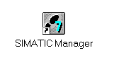
2. STEP 7- Programme werden in Projekten verwaltet . Ein solches Projekt wird nun angelegt ( → Datei → Neu)

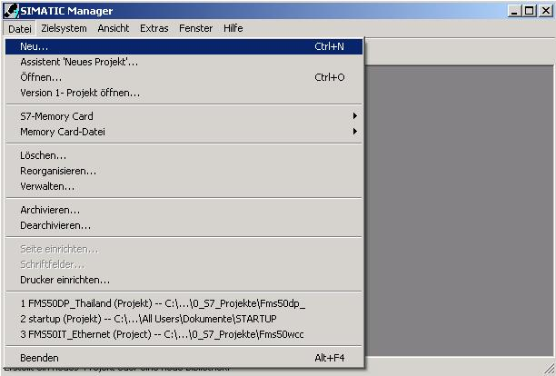

3. Dem Projekt wird nun der ‚Name’ ‚CPU314C_2DP’ gegeben ( → CPU314C_2DP → OK)

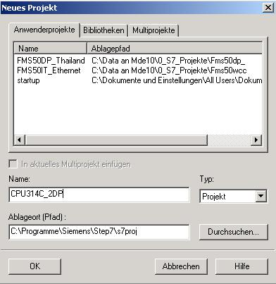

4. Dann wird eine ‚SIMATIC 300-Station’ eingefügt. (→ Einfügen → Station → SIMATIC 300-Station)

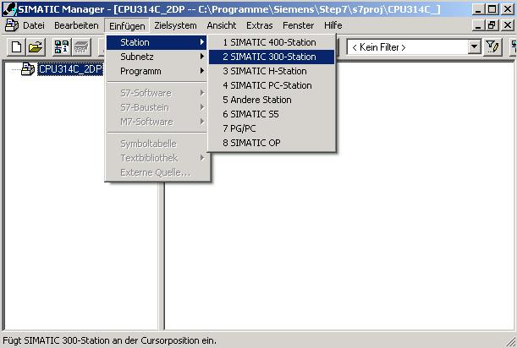

5. Konfigurationswerkzeug für die ‚Hardware’ mit einem Doppelklick öffnen. (→ Hardware)

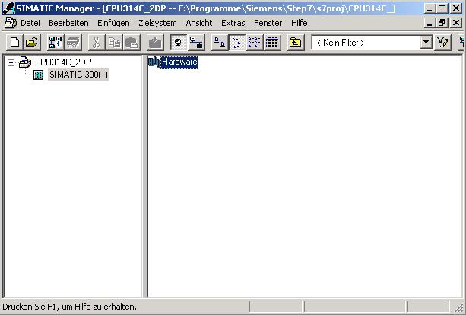

6. Hardwarekatalog durch einen Klick auf das Symbol ‚’ öffnen. (→ )
Dort werden Ihnen, unterteilt in die Verzeichnisse:
- PROFIBUS-DP/PA, SIMATIC 300, SIMATIC 400 und SIMATIC PC Based Control,
alle Baugruppenträger, Baugruppen und Schnittstellenmodule für die Projektierung Ihres Hardwareaufbaus zur Verfügung gestellt.

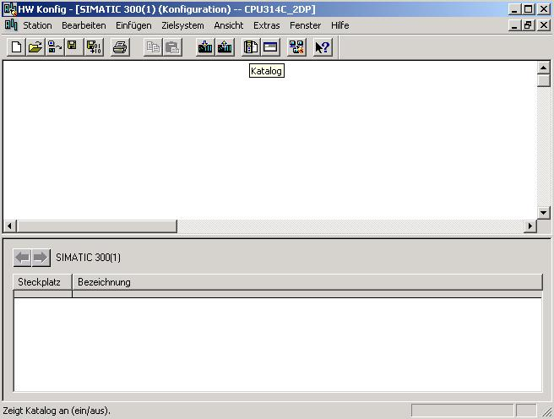

- ‚Profilschiene’ mit einem Doppelklick einfügen ( → SIMATIC 300 → RACK-300
→ Profilschiene ).

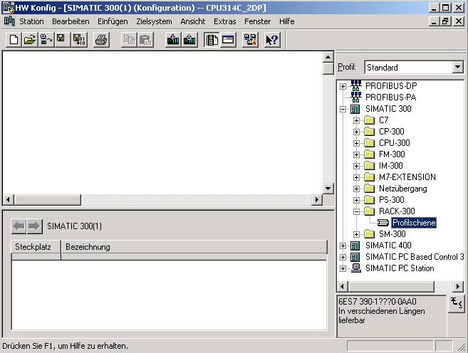

Danach wird automatisch eine Konfigurationstabelle für den Aufbau des Racks 0 eingeblendet.

8. Aus dem Hardwarekatalog können nun alle Baugruppen ausgewählt und in der Konfigurationstabelle eingefügt werden, die auch in Ihrem realen Rack gesteckt sind.
Dazu müssen Sie auf die Bezeichnung der jeweiligen Baugruppe klicken, die Maustaste
gedrückt halten und per Drag & Drop in eine Zeile der Konfigurationstabelle ziehen.
Wir beginnen mit dem Netzteil ‚PS 307 2A’. (→ SIMATIC 300 → PS-300 → PS 307 2A)

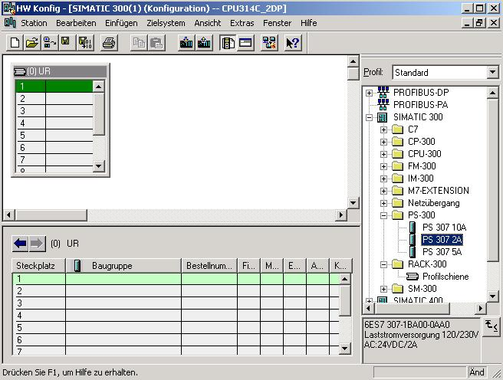

Hinweis: Falls Ihre Hardware von der hier gezeigten abweicht, so müssen Sie einfach die entsprechenden Baugruppen aus dem Katalog auswählen und in Ihr Rack einfügen.
Die Bestellnummern der einzelnen Baugruppen, die auch auf den Komponenten stehen, werden in der Fußzeile des Katalogs angezeigt.

9. Im nächsten Schritt ziehen wir die CPU 314C-2DP auf den zweiten Steckplatz . Dabei können Bestellnummer und Version der CPU auf der Front der CPU abgelesen werden. (→ SIMATIC 300 → CPU-300 → CPU 314C-2DP → 6ES7 314-6CF00-0AB0).

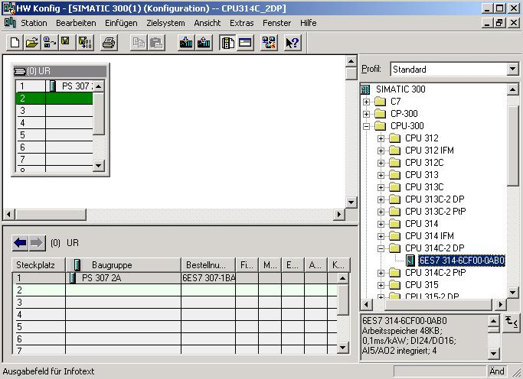

10. Im folgenden Dialog soll die integrierte PROFIBUS- Schnittstelle eingerichtet werden. Da wir diese hier nicht nutzen übernehmen wir die Einstellungen mit ‚OK’( → OK ).

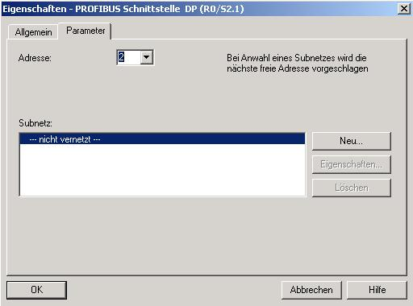
Hinweis: Steckplatz Nr. 3 ist für Anschaltungsbaugruppen reserviert und bleibt daher leer. Weitere Baugruppen, die keine Anschaltungsbaugruppen (IM) sind, werden demzufolge auf den Steckplätzen 4-11 platziert.

11. Bei einigen Baugruppen können die Eigenschaften der Baugruppen geändert werden
(→ Baugruppe anklicken→ Eigenschaften ändern→ OK).
z.B. kann bei allen CPUs ein Taktmerker festgelegt (→ Zyklus/Taktmerker → ∨ Taktmerker → Merkerbyte 100) werden.

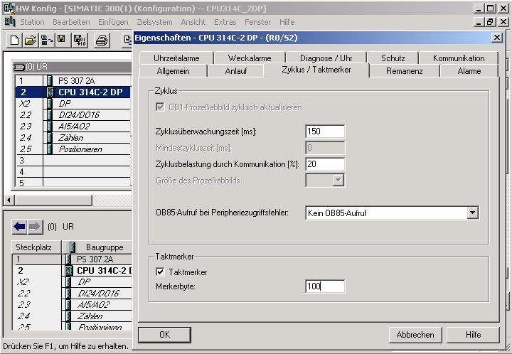

12. Die Adressen der E/A- Baugruppen können bei den meisten S7-300 CPUs geändert werden.
Dies geschieht, indem auf die entsprechenden Baugruppen doppelt geklickt wird und diese im Register ‚Adressen’ eingestellt werden.
In jedem Fall sollten diese Adressen notiert werden. (automatische Adressvergabe erfolgt ansonsten Steckplatzgebunden). ( → DI24/DO16 → Adressen → Systemvorgabe ausschalten → 0 → Systemvorgabe ausschalten → 0 → OK )

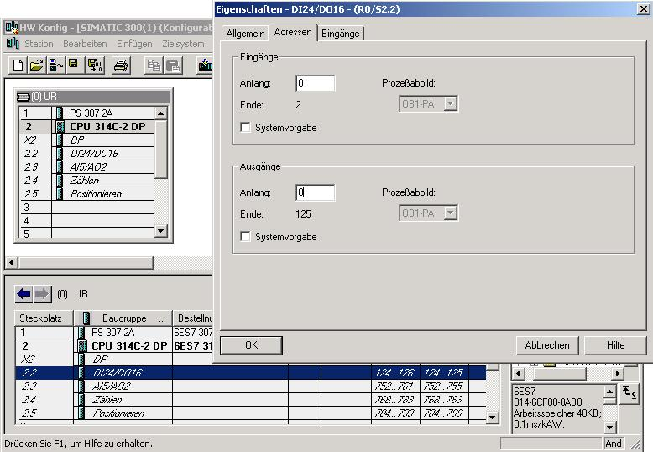

13. Die Konfigurationstabelle wird nun durch jeweils einen Klick auf ‚’ und ‚’ zuerst gespeichert und übersetzt und dann in die SPS geladen. Dabei sollte der Schlüsselschalter an der CPU auf Stop stehen ! ( → → )

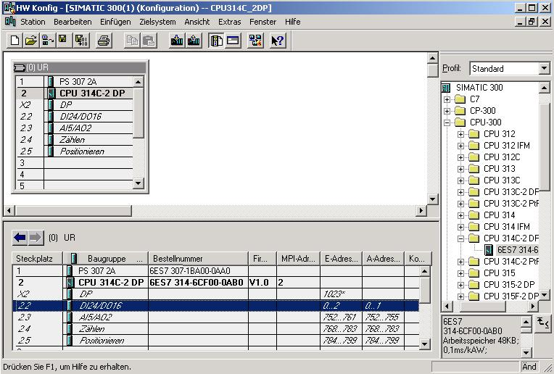

4. Schreiben eines STEP 7- Programms
Das zu testende Programm wird hier in Anweisungsliste (AWL) geschrieben und beinhaltet nur zwei Zeilen.
Und zwar sollen hier die Frequenzen des in der Hardware aktivierten Taktmerkerbytes MB100 auf einem Ausgangsbyte ausgegeben werden.

Zuordnungsliste:

MB100 Takt Taktmerkerbyte
AB0 AB Anzeige

Jedem Bit des Taktmerkerbytes ist eine Periodendauer/Frequenz zugeordnet. Es gilt folgende Zuordnung:
Bit: 7 6 5 4 3 2 1 0
Periodendauer (s): 2 1,6 1 0,8 0,5 0,4 0,2 0,1
Frequenz (Hz): 0,5 0,625 1 1,25 2 2,5 5 10

14. Im ‚SIMATIC Manager’ den Ordner ‚Bausteine’ markieren.( → SIMATIC Manager →Bausteine)

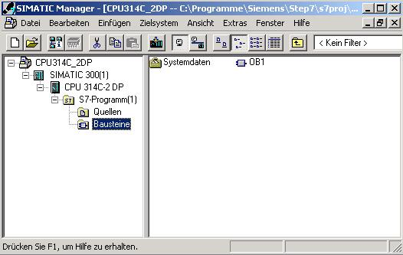

15. Aus SIMATIC Manager den Baustein ‚OB1’ mit einem Doppelklick öffnen ( → OB1)

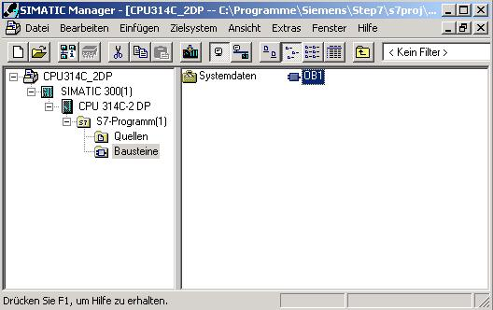

16. Optional die Eigenschaften des OB1 zur Dokumentation eintragen und mit ‚OK’ übernehmen.
( →OK)

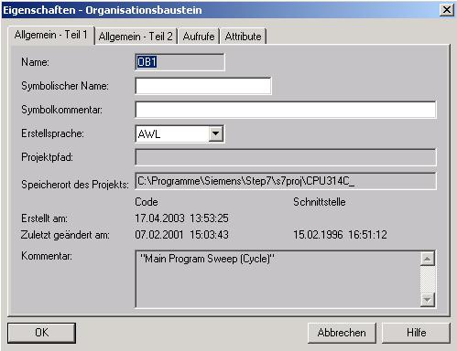

17. Mit ‘KOP, AWL, FUP- S7 Bausteine programmieren’ haben Sie jetzt einen Editor, der Ihnen die Möglichkeit gibt Ihr STEP 7-Programm entsprechend. Hierzu ist der Organisationsbaustein OB1
mit dem ersten Netzwerk bereits geöffnet worden. Um Ihre ersten Verknüpfungen erstellen zu
können müssen Sie das erste Netzwerk markieren. Jetzt können Sie Ihr erstes STEP 7-
Pogramm schreiben. Einzelne Programme werden in STEP 7 üblicherweise in Netzwerke
unterteilt. Sie öffnen ein neues Netzwerk, indem Sie auf das Netzwerksymbol ‚’klicken.

Hinweis: Kommentare zur Programmdokumentation werden durch die Zeichenfolge „//„ von den
Programmbefehlen getrennt .

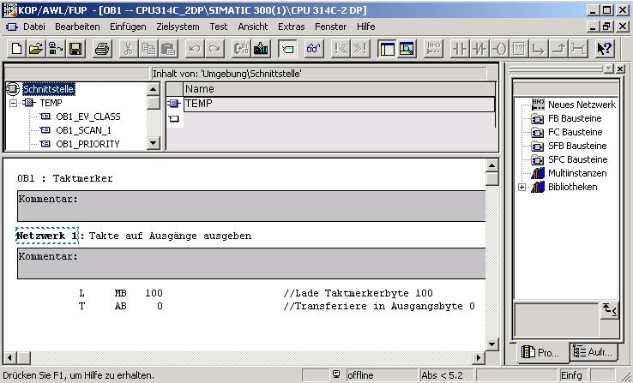

Das Netzwerk L MB 100
T AB 0

lädt das, in der Hardwarekonfiguration aktivierte Taktmerkerbyte und transferiert es an ein Ausgangsbyte. Demzufolge blinken die 8 Bits des Ausgangsbytes in den unterschiedlichen Frequenzen der Taktmerkerbits.

Hinweis: Die Adresse des Ausgangsbytes kann je nach Hardwarekonfiguration unterschiedlich sein.

5. Testen des STEP 7- Programms
Das zu testende STEP 7- Programm kann jetzt in die SPS geladen werden.
In unserem Fall ist das lediglich der OB1.

18. Organisationsbaustein speichern ‚’ und auf Laden ‚’ klicken. Dabei sollte der Schlüsselschalter der CPU auf STOP stehen! ( → ‚’ → )

19. Durch Schalten des Schlüsselschalters auf RUN wird das Programm gestartet und nach einem Klick auf das Symbol ‚’ für Beobachten kann das Programm im ‚OB1’ beobachtet werden.
(→ ‚’)

